基于RBF神经网络的人体动态姿态识别算法
XXX，XXX，XXX
（XXXXXXXXXXX XXXXXXX，XXXX XXXXXXXX）

摘 要：利用三轴加速度传感器对人体姿态加速度信号进行采集和处理，X X X X X X X X X X X X X X X X X X X X X X X X X X，X X X X X X X X X X X X X X X X. X X X X，该算法可以达到90%以上的识别率.
关 键 词：三轴加速度传感器；姿态识别；RBF

Research of human body dynamic posture recognition algorithm based on RBF neural network
XXX, XXXXX, XXX
(XXXXX, XXXXXXXXXXXXXXXXXXXXXXX, XXXX XXXXX, XXXXX )
Abstract : Using three axis acceleration sensor, acquire and process human body posture acceleration signal. X X X X X X X X X X X X X X X X X X X X X X X X X X X X X X X X X X X X X X X X X X X X X X X X X X X X X X X X X X X X X X X X X X X X X X X X X X X X. Experiments show that this algorithm can achieve 90% above recognition rate.
Keywords: three axis acceleration sensor；posture recognition；RBF
中图分类号：TP183 文献标志码：A

0 引言
对人体姿态信息的检测和处理是一种应用于多个领域的不可或缺的测试技术. X X X X X X X X X X X X X X X X X X X X X X X X X X X X X X X X X X X X X X X X X X X X X X X X X X X X X X X X X X X X X X X X X X；X X X X X X X X X X X X X X X X X X X X X X X X X X X X X X X X X X X X X X X X X X X X X X X X X X；X X X X X X，X X X X X X X X X X X X X X X X X X，X X X X X X X X X X X X X X X X X X X X，X X X X X X X X X X X X X X X X X X X X X X X X，提高了考核过程和结果的权威性、客观
性；X X X X X X X X，X X X X X X X X X X X X X X X X X X X X X X，X X X X X X X X X X X X X X，大大提高了医疗工作的效率.
1 姿态检测方法和模型的建立
人体姿态检测的主要方法有图像分析法和加速度分析法^{[2-4]}2种. X X X X X X X X X X X X，X X X X，X X X X；X X X X X X X X X X，X X X X，X X X X X X X X X X X X X X X X，X X X X X X X X.加速度监测主要是利用射频或者Zigbee等技术在一定范围的室内实现.
为了兼顾实时性和准确率，设计采用三轴向加速度传感器对人体姿态进行识别. X X X X X X X X X X X X X X X X X X X X X X X X X X X X X X X X X X X X X X X X X X X X X X X X， 本论文是具体针对动态姿态进行研究的.
对于动态坐标系Oxyz，无论人处于静止还是运动状

态，X X X X X X X X X X X X X X X X X X X X X X X X X X X X，X X X X X X X X X X X X，X X X X. X X X X X X X X X X X X X X X X X X X X X X X X，将与自然坐标系完全重合.
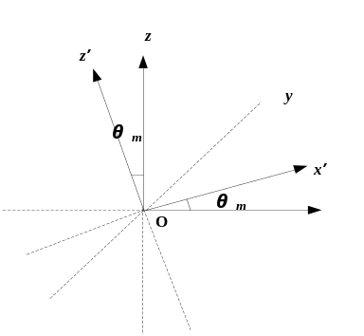
图1 坐标系图示

当加速度传感器佩带到人体腰椎位置时, X X X X X X X X X X X X X X X X X X X X X X X X. X X，X X X X X X X X X X X X X X X X X X X X X X X X X X X X X X X X X X X X X X X X X X,记其合加速度为a.
本文的重点X X X X X X X X X X X X X X X X X X X X X X X X，X X X X X X X X X X X X X X X X X X X X算法研究.
2 算法的实现
本文X X X X X X X X X X X X X X，X X X X X X X X X X X X所示.
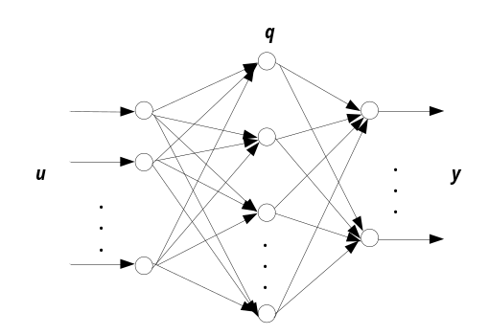
图2 RBF网络结构
设网络X X X X X X X X, X X X X X X, X X X X X X X X X X X X X X X X X X X X X X X X输出为：
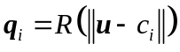 （1）
式中，X X X X X X X X X X中心，
i=1，2，…，s.
网络X X X X X X X X X X X X X X X X X X X X X X X X，即：
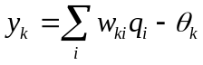 （2）
其中，X X X X X X X X X X X X；X X X X X X X X X X X X阈值.
设定X X X X X X X X X X X X X X，X X X X X X X X X X X X X X X X X X X X，同时调整中心.
， 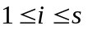 （3）
（4）
计算X X X X X X为：
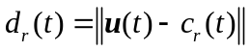 （5）
设有X X X X X X X X X X X X X X，X X X X X X，X X X X为：
（6）
学习X X X X X X X X，X X X X X X X X X X X X输出向量.
本算法X X X X X X X X X X X X X X X X X X，X X X X X X X X X X X X X X X X X X X X X X X X. X X X X X X X X X X X X X X X X，X X X X X X，X X X X X X X X，选用的核函数为：
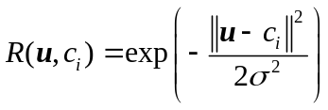 （7）
该算法X X X X X X X X X X：X X X X X X X X X X. X X X X X X X X X X X X，主要包括以下4步：
1)对已知X X X X X X X X X X X X，X X X X X X X X X X X X X X X X X X，X X X X X X X X X X X X X X X X X X分割.
2)从每个X X X X X X X X X X X X X X X X. X X X X X X X X X X X X，X X X X X X X X X X X X X X X X X X，从而获得训练样本.
3)用X X X X X X X X X X X X，X X X X所示.

表1 期望输出
动态姿态 | 走 | 跑 | 跳 | 跌倒 | 上楼 | 下楼
期望  输出 | 0001 | 0010 | 0100 | 1000 | 10000 | 100000
4)根据 X X X X X X X X X X X X，X X X X X X X X X X训练.
完成X X X X X X，X X X X X X X X X X X X，包括以下3步：
1)用X X X X X X X X X X X X X X X X，X X X X X X X X X X X X X X X X X X X X，X X X X X X特征向量.
2)根据 X X X X X X X X样本.
3)对X X X X X X X X X X，X X X X X X结果.
3 仿真以及结果分析
本文X X X X X X X X X X X X X X，X X X X X X X X X X X X X X X X. X X X X X X X X X X X X，X X X X X X X X X X，X X X X X X X X X X X X X X X X X X X X X X函数.
对采集X X X X X X X X X X X X X X X X X X X X X X X X X X X X，X X X X X X X X X X X X X X X X X X所示.
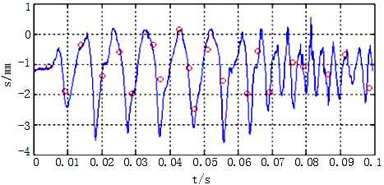
(a)走
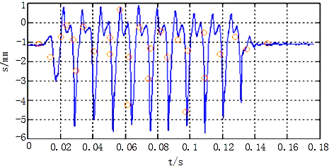
(b)跑
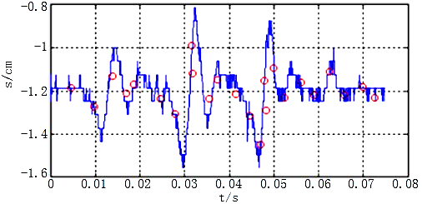
(c)跳
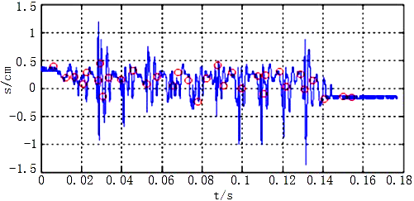 (d)跌倒
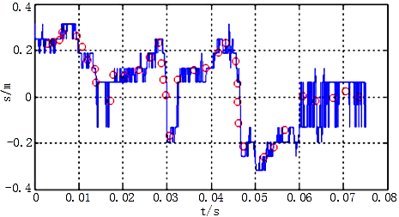 (e)上楼
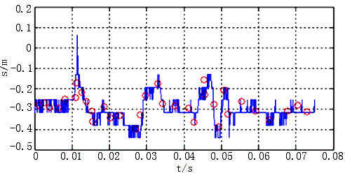
(f)下楼
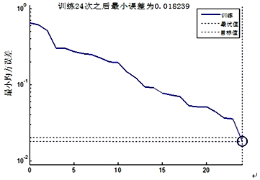
(g)整体训练误差
图3 各姿态仿真以及整体误差图
从图3中可以看出，X X X X X X X X X X X X X X X X，X X X X X X X X X X X X X X，X X X X X X X X X X X X X X X X X X要求.
4 结束语
本文X X X X X X X X X X X X X X X X X X X X X X X X. X X X X X X X X X X X X X X X X X X X X，X X X X X X X X X X X X X X X X X X，X X X X X X X X X X X X X X X X，X X X X X X X X X X意义.
参考文献
[1] 邵立康，赵晓红，郑佳琪，等. 基于人体轮廓图像确定关节位置的方法[J].工程图学学报, 2006,27(2):122-126
Li-Kang Shao,Xiao-Hong Zhao, Jia-qi Zheng , ect.Based on the image of the body contour to determine the joint position method[J]. Journal of Engineering Graphics, 2006,27(2):122-126
[2] 冯文武. 运动姿态检测系统的设计与实现[D]. 重庆：重庆大学，2008
[3]宋浩然，廖文帅，赵一鸣． 基于加速度传感器ADXL330 的高精度计步器[J]. 传感技术学报，2006,19(4): 1005-1008
High-precision pedometer based on accelerometer ADXL330 [J]. Sensor Technology Journal2006,19（4） ： 1005－1008
[4] 山田刚良.3轴加速度传感器将在消费电子产品中普及[J]，电子设计应用，2007,1:78-82
Shan Tian Gangliang .3-axis accelerometer will be popular in consumer electronics products [J], Electronic Design and Application, 2007, 1: 78-82
[5] 殷勤业, 杨宗凯. 模式识别与神经网络[M] . 北京: 机械工业出版社, 1992:115-122.

（附：）通信方式：作者：XXX XXX XXX
邮箱：XXX
电话：XXX XXXXXXXXX

